**Grúa portuaria**

Esta Grúa es una reproducción con estructura Stemfie. Permite ser una herramienta de habilidad de montaje, la estructura está formada por una base que da altura, el brazo articulado y contrapeso.

Los tornillos son piezas que actualmente no se usan en los montajes comerciales, se unen las piezas a base de ensamblajes fáciles, pero a la vez pierden la oportunidad de coger una habilidad manual y destreza para colocar los mismos y girar tuercas.

**Montaje**

**Estructura Base**

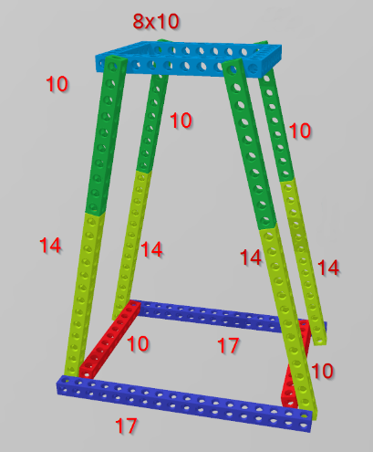La estructura base da altura y solidez, además contendrá la alimentación, la unidad de control y dos motores. En la parte superior se alojará la estructura que permite un giro de 360 grados y poder sustentar el brazo articulado.

2 Blocs17 4 ScrewBU02.00 4 Nuts

4 Blocs14 4 ScrewBU02.00 4 Nuts

6 Blocs10 4 ScrewBU02.00 4 Nuts

1 Base8x10

16 Tensors4 16 ScrewBU01.50 16 Nuts

4 Tensors18 2 ScrewBU00.50 8 ScrewBU01.25 10 Nuts

4 Tensors13 2 ScrewBU00.50 8 ScrewBU01.25 10 Nuts

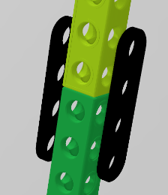 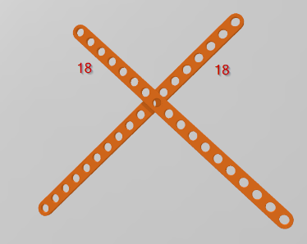 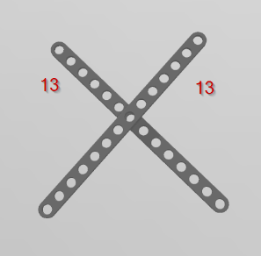

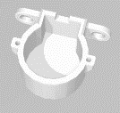**Motor giro 360 grados**

28BYJ-48_4H_Stemfie

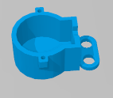**Motor carrete polea**

28BYJ-48_2H_Stemfie

**Plataforma giratoria**

Esta plataforma permite girar el brazo articulado 360 grados, se fija en la estructura base y permite ser desmontada en bloque fácilmente junto con el brazo articulado para su transporte. La pieza amarilla se debe pegar al disco azul claro para asegurar que pueda girar el engranaje azul oscuro con toda libertad y no se desmonte. Los bloques se insertan en el disco y en el engranaje, servirán para asentarse a la base8x10 y en el brazo articulado.

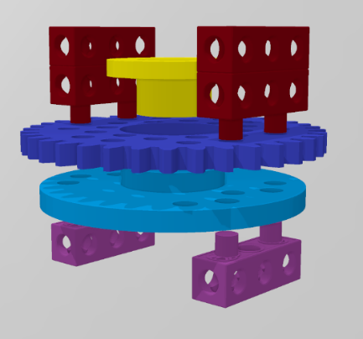

**Brazo articulado y contrapeso**

El brazo de la grúa es del tipo articulado y en la zona de contrapeso contiene los dos servomotores que articulan el brazo.